الجرائم الإلكترونية
- الجريمة هي الأعمال التي من طبيعتها أن تثير لدى شخص ما الإحساس بالخوف من خطر ما بأي صورة.
- الجريمة تكمن في تخويف الناس بمساعدة أعمال العنف.
- الجريمة هي الاستعمال العمدي والمنتظم لوسائل من طبيعتها إثارة الرعب بقصد تحقيق أهداف معينة.
- الجريمة عمل بربري شنيع.

الجرائم الإلكترونية
هي جرائم محاكية للجرائم الواقعية والتي تقع على الأموال (كالسرقة والنصب والتدليس والاحتيال)، وكذلك الجرائم التي تقع على الأشخاص (كالتحريض على القتل أو الضرب وكذلك الجرائم المتعلقة بالاعتداء على الملكية الفكرية.
ولكن ما يميز تلك الجرائم أنها ترتكب باستخدام تقنيات الحاسوب وشبكات الإنترنت.
فالجاني في معظم تلك الجرائم لا يحمل مسدساً ولا يسطو على متجر فهو يجلس في بيته ولا يجد عناءً سوى مجرد الضغط على زر يدخل به إلى عالم الإنترنت ويبدأ في اصطياد ضحاياه.

خصائص الجرائم الإلكترونية
- نظراً للطبيعة الخاصة لجرائم الإرهاب الإلكتروني فإنها تتمتع بخصائص تميزها عن الجرائم العادية الأخرى، ويمكن حصرها فيما يلي:
الحاسب الآلي هو أداة ارتكاب الجريمة:
- في معظم الجرائم؛ ليتمكن الجاني من ارتكاب جريمته فإنه لابد بالإضافة إلى استخدام الحاسب الآلي كأداة أن يجعل من شبكة الإنترنت هي الوسيلة التي تحقق له غايته.
أهداف الجرائم الإلكترونية
نستطيع تلخيص بعض أهداف الجرائم بعدة نقاط أهمها:
- التمكن من الوصول إلى المعلومات بشكل غير شرعي، كسرقة المعلومات أو الاطلاع عليها أو حذفها أو تعديلها بما يحقق هدف المجرم.
- التمكن من الوصول عن طريق الشبكة العنكبوتية إلى الأجهزة الخادمة الموفرة للمعلومات وتعطيلها.
- الحصول على المعلومات السرية للجهات المستخدمة للتكنولوجيا كالمؤسسات والبنوك والجهات الحكومية والأفراد وابتزازهم بواسطتها.
- الكسب المادي أو المعنوي أو السياسي غير المشروع عن طريق تقنية المعلومات مثل عمليات اختراق وهدم المواقع على الشبكة العنكبوتية وتزوير بطاقات الائتمان وسرقة الحسابات المصرفية.
* المرجع كتاب الجرائم الإلكترونية
دراسة قانونية قضائية مقارنة ( د. عبدالله الديربي ، أ. محمد صادق اسماعيل )
مرتكبو الجرائم الإلكترونية
1. المخترقونHackers) ):
هم هواة بارعون يمتلكون مواهب عالية، ليس لديهم نوايا خبيثة وإنما يخترقون الأنظمة لاكتشاف الثغرات ونقاط الضعف حتى يتم سدها أو بدافع حب الاستطلاع والقضاء على الملل ولكن هذا مما لا شك فيه انتهاك للخصوصية.
2. القراصنة (Crackers):
يمتلكون مهارات متقدمة ودافعهم تخريبي حيث يقومون بحذف وتغيير المعلومات وإسقاط الخادمات وإثارة الفوضى بين مستخدمي الشبكات.
3. الموظفون الساخطون (Angry Employees):
قد لا يمتلكون تلك المهارات العالية، ولكن منصبهم الوظيفي يخولهم الاطلاع على المعلومات الحساسة فقد يقومون بسرقتها لابتزاز الشركة، ومنحها لشركة منافسة مقابل إغراء مادي أو تدميرها بغرض الانتقام.
4. الإرهابيون (Cyberterrorists):
غالباً ما يكونوا متخصصين، لديهم مهارات متطورة جداً دافعهم أيدلوجي، يصنعون برامج الاختراق الخاصة بهم، يستهدفون البنية التحتية للشبكات والمجتمع بأكمله لنشر أفكارهم، تشويه ونشر معلومات مغلوطة عن الجهات المناوئة لهم، غالباً ما تكون هجماتهم مفاجئة وتفصل بينها مدة طويلة يستعدون خلالها للهجمة القادمة.
5. الأعداء الشخصيون (Personal Enemy):
يستهدفون شخص بعينه ويخترقون جهازه لانتهاك أسراره وسرقة معلوماته الخاصة بغرض التشهير والابتزاز.
أنواع الجرائم الإلكترونية:
- يتم تصنيف أنواع جرائم الحاسوب إلى:
من حيث الهدف:
- الجريمة المادية.
- الجريمة الثقافية.
- الجريمة السياسية.
- الجريمة الأخلاقية.

أنواع الجرائم الإلكترونية:
من حيث النوع:
- التسلل والتجسس.
- الإتلاف والتدمير.
- التزوير والتغيير.
- الخداع والتغرير.

من حيث الوسائل:
- البريد الإلكتروني.
- الحاسب الآلي وملحقاته وبرامجه.
- الهاتف النقال وبرامجه وملحقاته.
- الشبكات المحلية والعالمية.

1- فردي - فردي
2- من حيث المنفذ:

1. الاحتيال باستخدام بطاقات الائتمان:
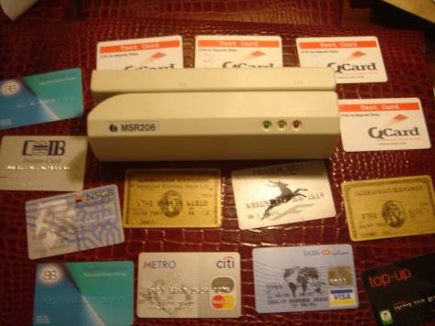
تحدث هذه الجريمة عند تداول أرقام الحسابات المصرفية عبر الشبكة أو بأي وسيلة أخرى فيلتقطها أحد المحتالين ويستغلها في النصب والاحتيال.

الكروت المسروقة Stolen cards
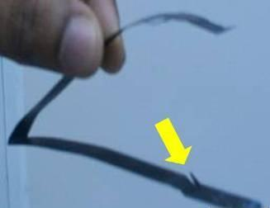
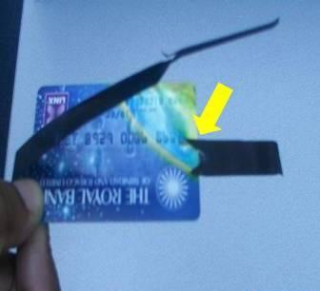
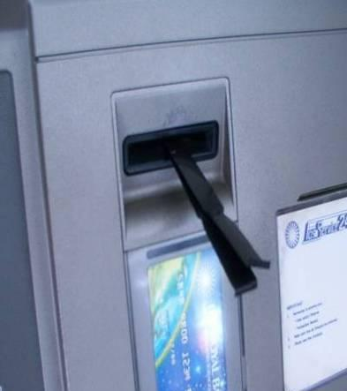
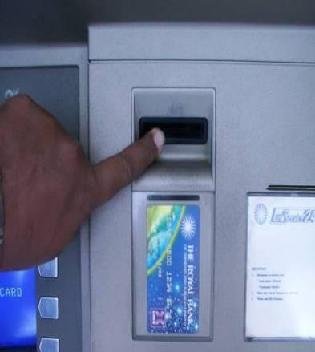

أنواع الجرائم الإلكترونية من حيث الهدف:
الجريمة الأخلاقية
هذا النوع من الجريمة يمكن أن يتمثل بإحدى الصور التالية :
- الابتزاز:
من أشهر حوادث الابتزاز عندما يقوم أحد الشباب باختراق جهاز أحد الفتيات أو الاستيلاء عليه وبه مجموعة من صورها، وإجبارها على الخروج معه وإلا سيفضحها بما يملكه من صور.
- وأيضاً تهديد شخص بنشر صوره أو خصوصياته على النت أو تركيب صورة الوجه على أجساد آخرين وفبركة صور له غير حقيقية.
- واقعة حقيقية: نشر فاسق صور وعنوان وتليفون خطيبته السابقة على النت مع إعلان أنها تقدم خدمات جنسية بمقابل وتحديد مواعيد العمل فصارت المسكينة تتلقى اتصالات من راغبي المتعة الحرام بل وزيارات ليلا من رجال غرباء حتى أصيبت بالانهيار العصبي ودخلت المستشفى.
- التغرير والاستدراج:
في العادة تتواجد هذه الصورة عندما يتعرف أحد الشبان على إحدى الفتيات في الشات أو في برامج المحادثة ويكـّون علاقة معها ثم يستدرجها بالكلام المعسول ويوهمها بالزواج لكي تثق به ومن ثم يقوم بتهديدها وفضيحتها بما يملكه من صور أو تسجيلات لصوتها إن لم تستجيب لطلباته.
- انتشار:
الصور ومقاطع الفيديو المخلة بالآداب على مواقع الانترنت من قبل الغزو الفكري لكي يتداولها الشبان والشابات وإفساد أفكارهم وإضعاف إيمانهم.
- جرائم الاختراقات:
من أمثلة هذه الجرائم تدمير واختراق المواقع الرسمية لبعض الهيئات الحكومية أو المواقع الشخصية للاستيلاء على أرقام البطاقات الائتمانية، او معرفة بعض الاسرار الشخصية التي يمكن استخدامها لابتزاز اصحابها ماديا او معنوياً.

ويطلق على مرتكب هذا النوع من الجرائم أسماء متعددة مثل:
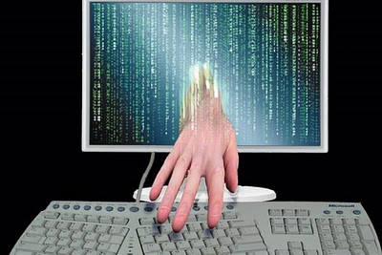
Hackers، Crackers

- الإرهاب الإلكتروني:
يعلم الإرهابي الذي يمارس نشاطه حالياً أن أعماله الإرهابية ستذيعها كافة وسائل الإعلام، وأن صور الهجوم والعنف يمكن أن تبث عبر العالم من خلال الأقمار الصناعية، وبالتالي إثارة الرأي العام وجذب الانتباه لهم ولأفكارهم. بالإضافة إلى ما توفره شبكة الانترنت من معلومات حول كيفية صناعة المواد المتفجرة والأسلحة من مواد بسيطة.
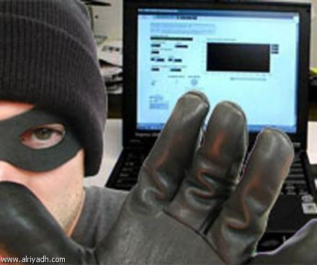

نظام مكافحة جرائم المعلوماتية
المادة الأولى:
يقصد بالألفاظ والعبارات الآتية – أينما وردت في هذا النظام – المعاني المبينة أمامها ما لم يقتض السياق خلاف ذلك:
- الشخص: أي شخص ذي صفة طبيعية أو اعتبارية، عامة أو خاصة.
- النظام المعلوماتي: مجموعة برامج وأدوات معدة لمعالجة البيانات وإدارتها، وتشمل الحاسبات الآلية.
- الشبكة المعلوماتية: ارتباط بين أكثر من حاسب آلي أو نظام معلوماتي للحصول على البيانات وتبادلها، مثل الشبكات الخاصة والعامة والشبكة العالمية (الإنترنت).
- البيانات: المعلومات، أو الأوامر، أو الرسائل، أو الأصوات، او الصور التي تعد، أو التي سبق إعدادها، لاستخدامها في الحاسب الآلي، كالأرقام والحروف والرموز وغيرها.
- برامج الحاسب الآلي: مجموعة من الأوامر، والبيانات التي تتضمن توجيهات أو تطبيقات حين تشغيلها في الحاسب الآلي، أو شبكات الحاسب الآلي، وتقوم بأداء الوظيفة المطلوبة.
- الحاسب الآلي: أي جهاز إلكتروني ثابت أو منقول سلكي أو لا سلكي يحتوي على نظام معالجة البيانات، أو تخزينها، أو إرسالها، أو استقبالها، أو تصفحها، يؤدي وظائف محددة بحسب البرامج، والأوامر المعطاة له.
- الدخول غير المشروع: دخول شخص بطريقة معتمدة إلى حاسب آلي، أو موقع، إلكتروني أو نظام معلوماتي، أو شبكة حاسبات آلية غير مصرح لذلك الشخص بالدخول إليها.
- الجريمة المعلوماتية: أي فعل يرتكب متضمناً استخدام الحاسب الآلي أو الشبكة المعلوماتية بالمخالفة لأحكام هذا النظام.
- الموقع الإلكتروني: مكان إتاحة البينات على الشبكة المعلوماتية من خلال عنوان محدد.
- الالتقاط: مشاهدة البيانات، أو الحصول عليها دون مسوغ نظامي صحيح.
المادة الثانية:
يهدف هذا النظام إلى الحد من وقوع جرائم المعلوماتية، وذلك بتحديد هذه الجرائم والعقوبات المقررة لكل منها، وبما يؤدي إلى ما يأتي:
- المساعدة على تحقيق الأمن المعلوماتي.
- حفظ الحقوق المترتبة على الاستخدام المشروع للحاسبات الآلية والشبكات المعلوماتية.
- حماية المصلحة العامة، والأخلاق، والآداب العامة.
- حماية الاقتصاد الوطني.
المادة الثالثة:
يعاقب بالسجن مدة لا تزيد عن سنة وبغرامة لا تزيد على خمسمائة ألف ريال، أو بإحدى هاتين العقوبتين؛ كل شخص يرتكب أياً من الجرائم المعلوماتية الآتية:
- التنصت على ما هو مرسل عن طريق شبكة المعلوماتية أو أحد أجهزة الحاسب الآلي – دون مسوغ نظامي صحيح – أو التقاطه أو اعتراضه.
- الدخول غير المشروع لتهديد شخص أو ابتزازه؛ لحمله على القيام بفعل أو الامتناع عنه، ولو كان القيام بهذا الفعل أو الامتناع عنه مشروعاً.
* المرجع: نظام مكافحة الجرائم المعلوماتية 1428 هـ
مرسوم ملكي رقم م/17 وتاريخ 8/3/1428 هـ - قرارا مجلس الوزراء 79 وتاريخ 7/3/1428هـ
- الدخول غير المشروع إلى موقع إلكتروني، أو الدخول إلى موقع الكتروني لتغيير تصاميم هذا الموقع، أو إتلافه، أو تعديله، أو شغل عنوانه.
- المساس بالحياة الخاصة عن طريق إساءة استخدام الهواتف النقالة المزود بالكاميرا، أو ما في حكمها.
- التشهير بالآخرين، وإلحاق الضرر بهم، عبر وسائل تقنيات المعلومات المختلفة.
المادة الرابعة:
يعاقب بالسجن مدة لا تزيد على ثلاث سنوات وبغرامة لا تزيد على مليوني ريال، أو بإحدى هاتين العقوبتين؛ كل شخص يرتكب أياً من الجرائم المعلوماتية الآتية:
- الاستيلاء لنفسه أو لغيره على مال منقول أو على سند، أو توقيع هذا السند، وذلك عن طريق الاحتيال أو اتخاذ اسم كاذب، أو انتحال صفة غير صحيحة.
- الوصول – دون مسوغ نظامي صحيح – إلى بيانات بنكية، أو ائتمانية، أو بيانات متعلقة بملكية أوراق مالية للحصول على بيانات، أو معلومات، أو أموال، أو ما تتيحه من خدمات.
المادة الخامسة:
يعاقب بالسجن مدة لا تزيد على أربع سنوات وبغرامه لا تزيد على ثلاثة ملايين ريال، أو بإحدى هاتين العقوبتين؛ كل شخص يرتكب أياً من الجرائم المعلوماتية الآتية:
- الدخول غير المشروع لإلغاء بيانات خاصة، أو حذفها، أو تدميرها، أو تسريبها، أو إتلافها أو تغييرها، أو إعادة نشرها.
- إيقاف الشبكة المعلوماتية عن العمل، أو تعطيلها أو تدمير، أو مسح البرامج، أو البيانات الموجودة، أو المستخدمة فيها، أو حذفها، أو تسريبها، أو إتلافها، أو تعديلها.
- إعاقة الوصول إلى الخدمة، أو تشويشها، أو تعطيلها، بأي وسيلة كانت.
المادة السادسة:
يعاقب بالسجن مدة لا تزيد على خمس سنوات وبغرامة لا تزيد على ثلاثة ملايين ريال، أو بإحدى هاتين العقوبتين كل شخص يرتكب أياً من الجرائم المعلوماتية الآتية:
- إنتاج ما من شأنه المساس بالنظام العام، أو القيم الدينية، أو الآداب العامة، أو حرمة الحياة الخاصة، أو إعداده، أو إرساله، أو تخزينه عن طريق الشبكة المعلوماتية، أو أحد أجهزة الحاسب الآلي.
- إنشاء موقع على الشبكة المعلوماتية، أو أحد أجهزة الحاسب الآلي أو نشرة للإتجار في الجنس البشري، أو تسهيل التعامل به.
- إنشاء المواد والبيانات المتعلقة بالشبكات الإباحية، أو أنشطة الميسر المخلة بالآداب العامة أو نشرها أو ترويجها.
- إنشاء موقع على الشبكة المعلوماتية، أو أحد أجهزة الحاسب الآلي أو نشره، للإتجار بالمخدرات، أو المؤثرات العقلية أو ترويجها، أو طرق تعاطيها، أو تسهيل التعامل بها.
المادة السابعة:
يعاقب بالسجن مدة لا تزيد على عشر سنوات وبغرامة لا تزيد على خمسة ملايين ريال، أو بإحدى هاتين العقوبتين؛ كل شخص يرتكب أياً من الجرائم المعلوماتية الآتية:
- إنشاء موقع لمنظمات إرهابية على الشبكة المعلوماتية، أو أحد أجهزة الحاسب الآلي أو نشرة؛ لتسهيل الاتصال بقيادات الاجهزة الحارقة، أو المتفجرات، أو أي أداة تستخدم في الأعمال الإرهابية.
- أو أي معلوماتي مباشرة، أو عن طريق الشبكة المعلوماتية، أو أحد أجهزة الحاسب الآلي للحصول على بيانات تمس الأمن الداخلي أو الخارجي للدولة، أو اقتصادها الوطني.
والله ولي التوفيق،

